Hadoop安装配置及运维
安装介质
jdk-6u26-linux-x64-rpm.bin
hadoop-0.20.2.tar.gz

安装环境
Redhat 5.5 x86_64

- 安装单节点Hadoop
- 环境介绍
共4台服务器，一台作为master，其它作为slave
Namenode
Node-01 172.26.1.46
Datanode
Node-02 172.26.1.49
Node-03 172.26.1.44
Node-04 172.26.1.41
- 安装JDK
使用root执行
Chmod u+x jdk-6u26-linux-x64-rpm.bin
./ jdk-6u26-linux-x64-rpm.bin
配置环境变量
Vim /etc/profile
在文件尾部增加
JAVA_HOME=/usr/local/java/jdk1.6.0_07;
export JAVA_HOME

CLASSPATH=.:$JAVA_HOME/lib:$JAVA_HOME/jre/lib;
export CLASSPATH

PATH=$JAVA_HOME/bin:$JAVA_HOME/jre/bin:$PATH:$HOMR/bin;
export PATH

- 新建用户hadoop
Useradd hadoop
Passwd hadoop
Su - hadoop
每台机器配置ssh信任关系
Ssh-keygen –t rsa
Cd .ssh
touch authorized_keys
Chmod 600 authorized_keys
将每台服务器下的/home/hadoop/.ssh/id_rsa.pub内容增加至authorized_keys中，并将authorized_keys复制至每台服务器，最终测试ssh每台服务器，确定不需要输入密码可以进行ssh登录。
- 安装hadoop
在hadoop用户的/home/hadoop下
tar –zxvf hadoop-0.20.2.tar.gz
mv hadoop-0.20.2 hadoop
修改环境变量
Vim /home/hadoop/hadoop/conf/hadoop-env.sh
设置变量export JAVA_HOME=/usr/java/jdk1.6.0_26

Vim ~/.bash_profile
PATH=$PATH:$HOME/bin:$HOME/hadoop/bin
export PATH

编辑core-site.xml
<?xml version="1.0"?>
<?xml-stylesheet type="text/xsl" href="configuration.xsl"?>
<configuration>
<property>
<name>fs.default.name</name>
<value>hdfs://node-01:9000</value>
</property>
<property>
<name>hadoop.tmp.dir</name>
<value>/opt/hadoop</value>
<description>A base for other temporary directories.</description>
</property>
</configuration>

编辑hdfs-site.xml
<?xml version="1.0"?>
<?xml-stylesheet type="text/xsl" href="configuration.xsl"?>
<configuration>
<property>
<name>dfs.permissions.enabled</name>
<value>false</value>
</property>
</configuration>

编辑mapred-site.xml
<?xml version="1.0"?>
<?xml-stylesheet type="text/xsl" href="configuration.xsl"?>
<configuration>
<property>
<name>mapred.job.tracker</name>
<value>node-01:9001</value>
</property>
</configuration>

编辑master
Node-01

编辑slave
Node-02
Node-03
Node-04

并将/home/hadoop/hadoop整个目录打包，发布至其它各节点，为方便发布，已编辑发布工具publish.sh，专用于此项目的测试，详见附件

- 启动hadoop
先在各服务器上手工建立目录/opt/hadoop，并确保宿主为hadoop
在172.26.1.46上执行
Hadoop namenode –format

启动服务
Start-all.sh
如果日志没有报错
在浏览器中http://172.26.1.46:50070
能看到
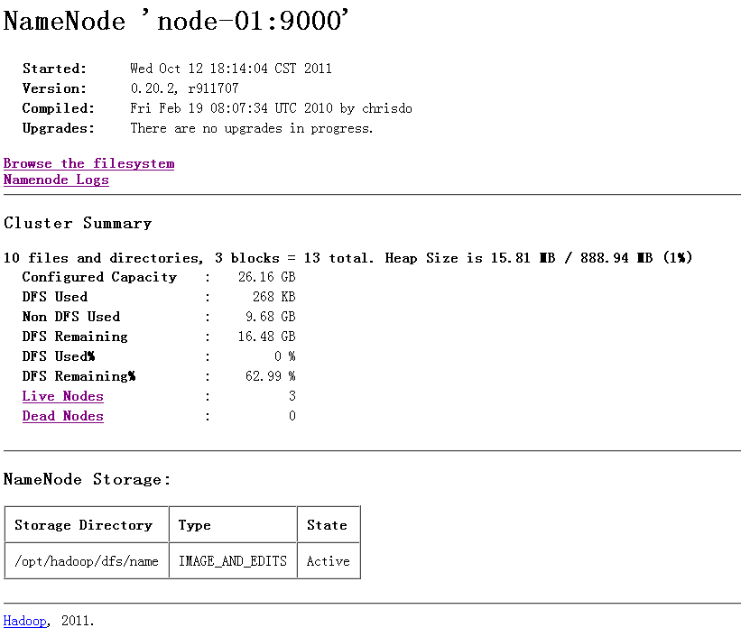可看有live nodes为3，即正常

并可在任一台服务器上建立abc文件件进行测试
Hadoop dfs –mkdir abc
Hadoop dfs –ls

为方便文件在各服务器间发布，特开发publish.sh脚本用于发布配置
#!/bin/sh
path=$PWD
src=hadoop
zip=hadoop.tar.gz
con=
node='172.26.1.49 172.26.1.44 172.26.1.41'

[ ${#2} -ne 0 ] && src=$2
[ ${#1} -ne 0 ] && zip=$1
[ ${#3} -ne 0 ] && con=$3

echo "Parameter:$src : $zip : $con"

pub=N
echo "This script will publish:$zip,$src,$con,contiune?(Y/N)"
read pub

[ $pub = "N" ]&& exit
tar -zcvf $zip $src $con
for h in $node
do
echo "====$h===="
scp $zip $h:$path
ssh $h -C "cd $path;tar -zxvf $zip"
done

